



**Introducción a la Informática**

**Ejercitación**

**En la mesa de trabajos realizamos la siguiente consigna en la máquina virtual creada:**

* **Crear** un archivo en **Google Documents o Word en la computadora**.
* **Investigar** y **contestar** las siguientes preguntas.
* ¿Que es un usuario root en Linux?

Es el usuario que tiene acceso administrativo al sistema

* ¿Por qué ubuntu no me deja establecer la contraseña durante la instalación?

Se supone que no debes añadir una contraseña para la cuenta de root. Tenemos algo llamado el mecanismo sudo para manejar eso.

* ¿Cuáles son los procesos típicos de Linux?¿Cómo identificarlos?.

running (R) : Procesos que están en ejecución.

sleeping (S) : Procesos que están esperando su turno para ejecutarse.

stopped (D) : Procesos que esperan a que se finalice alguna operación de Entrada/Salida.

zombie (Z) : Procesos que han terminado pero que siguen apareciendo en la tabla de procesos.

* **Investigar y establecer** una contraseña para el usuario root.
* **Subir** el documento de manera individual en la mochila.

**Opcional:**

* Escribir **en la terminal** el comando **apt install cowsay**.

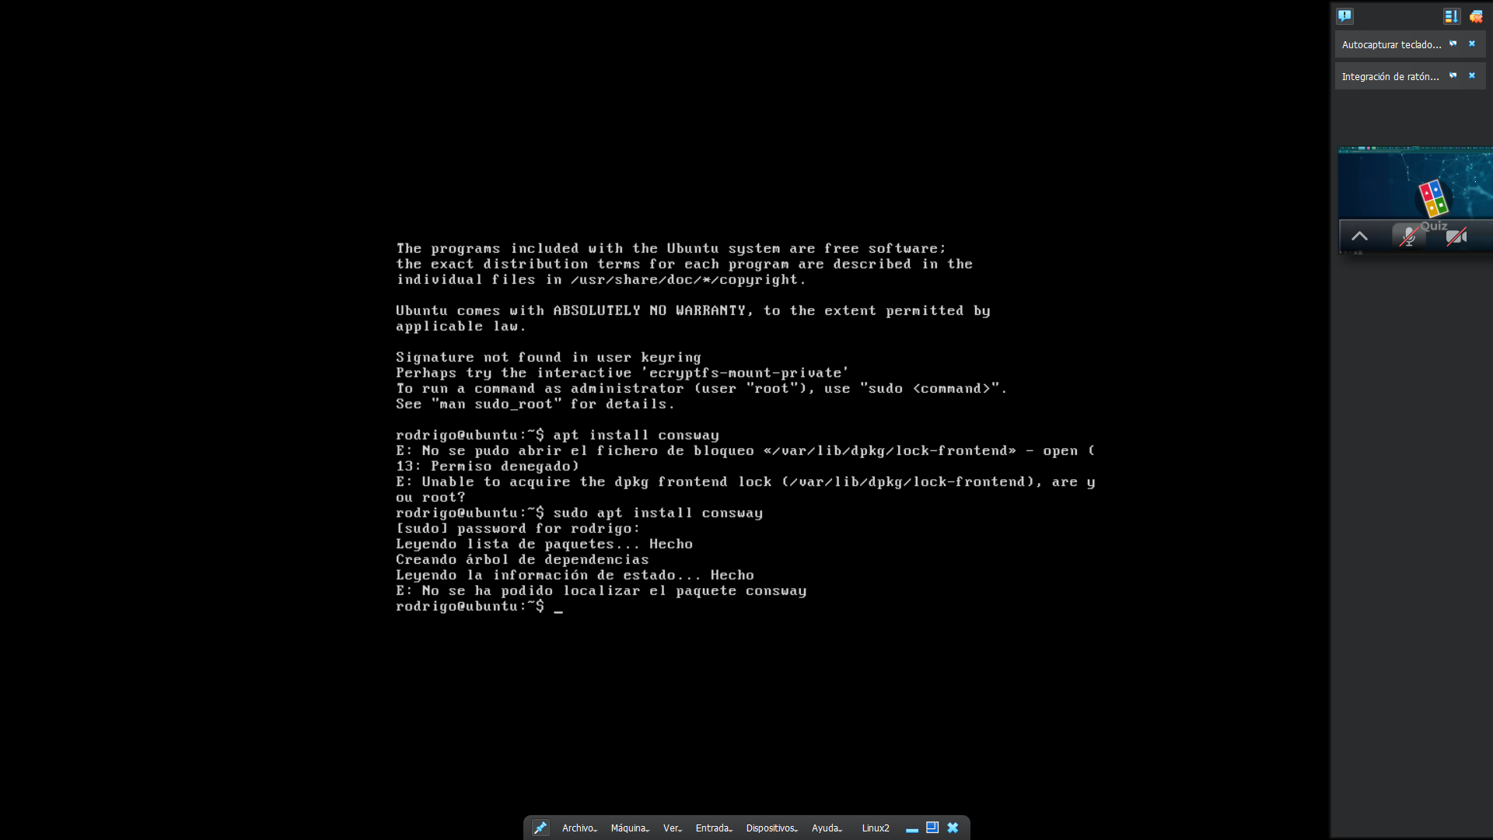

* **Escribir en la terminal** el comando **cowsay “ Hola mundo “**.

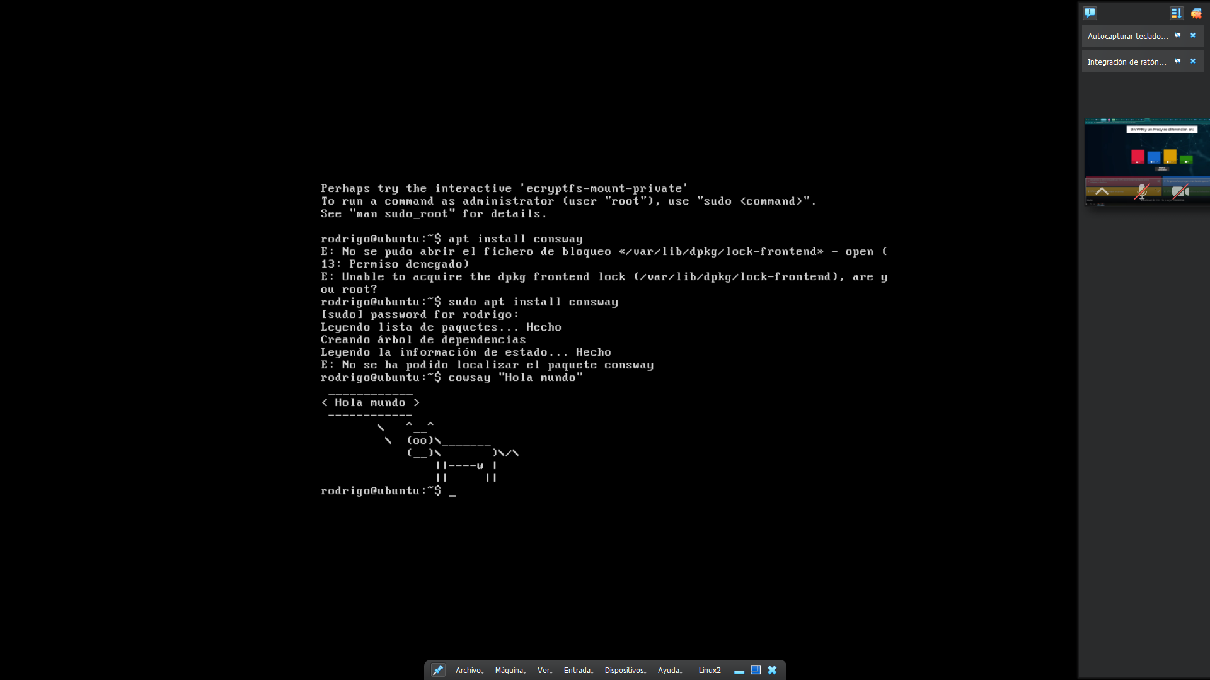

* Escribir **en la terminal** el comando **sudo apt install fortune**

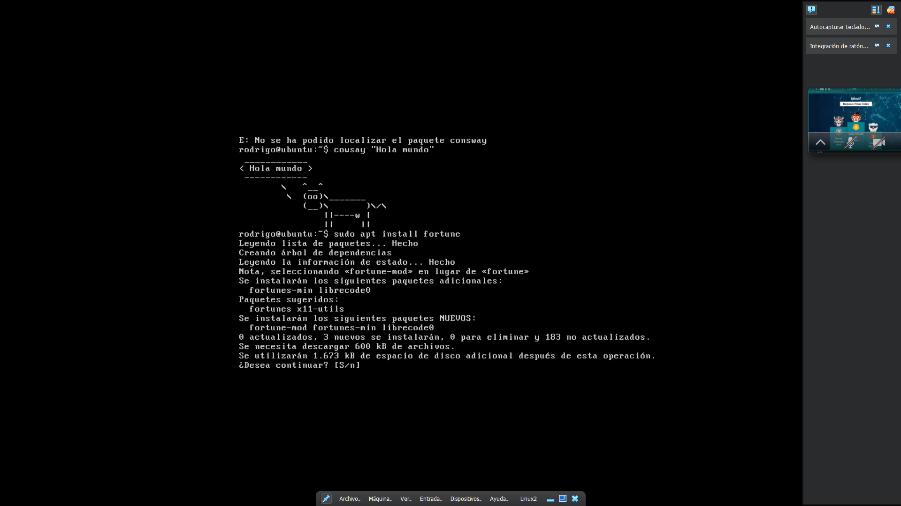

* Escribir en la terminal **fortune.**

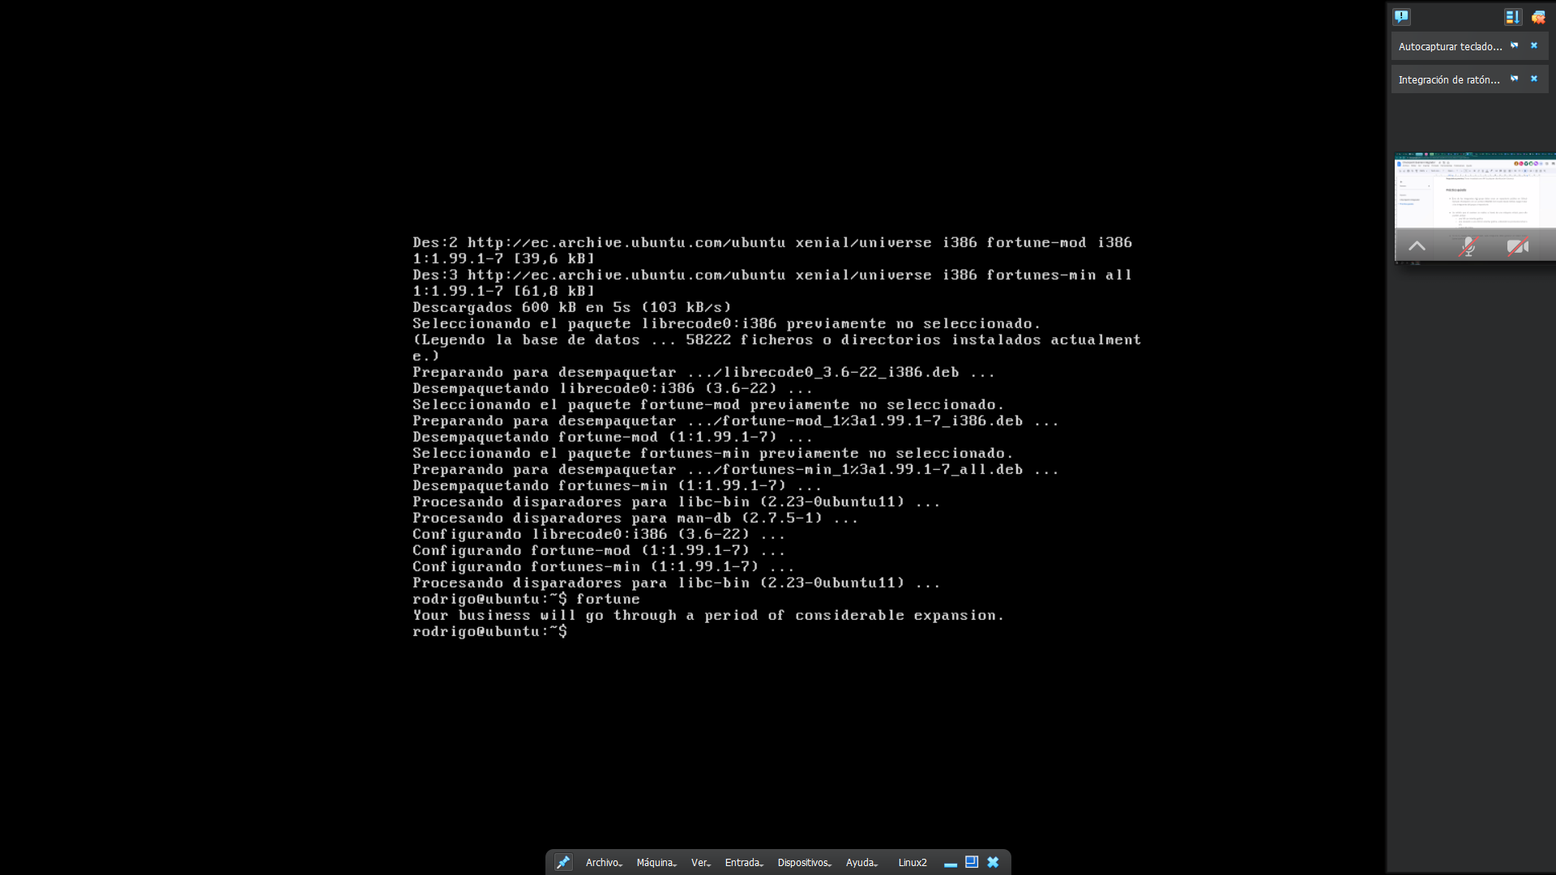

* **fortune | cowsay**

